Nova volonterska akcija - Dovršetak uređenja hodnika (predmetna nastava)
(26.04.2019.)
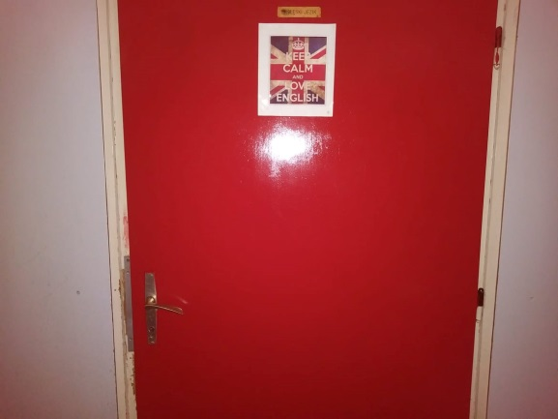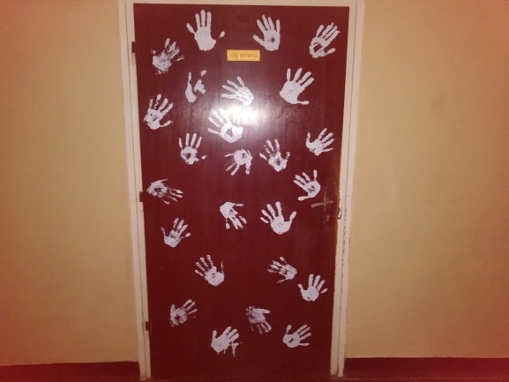
U petak, za vrijeme proljetnih praznika, naši marljivi volonteri došli su u školu kako bi dovršili uređenje trakta za predmetnu nastavu. Obojali su okvire te plohe oko vrata na koje će predmetni učitelji moći dalje postaviti aplikacije ili na neki drugi način ukrasiti i obilježiti o kojoj je učionici riječ.
Veliko hvala našim dragim volonterima kao i učiteljima koji su priskočili u pomoć (D. Miholjević, Z. Krnjaić, Z. Drinčić), domarima i spremačicama.
Ivana Mašić, Andreja Žitković

